**Как научить ребенка английскому с нуля.**

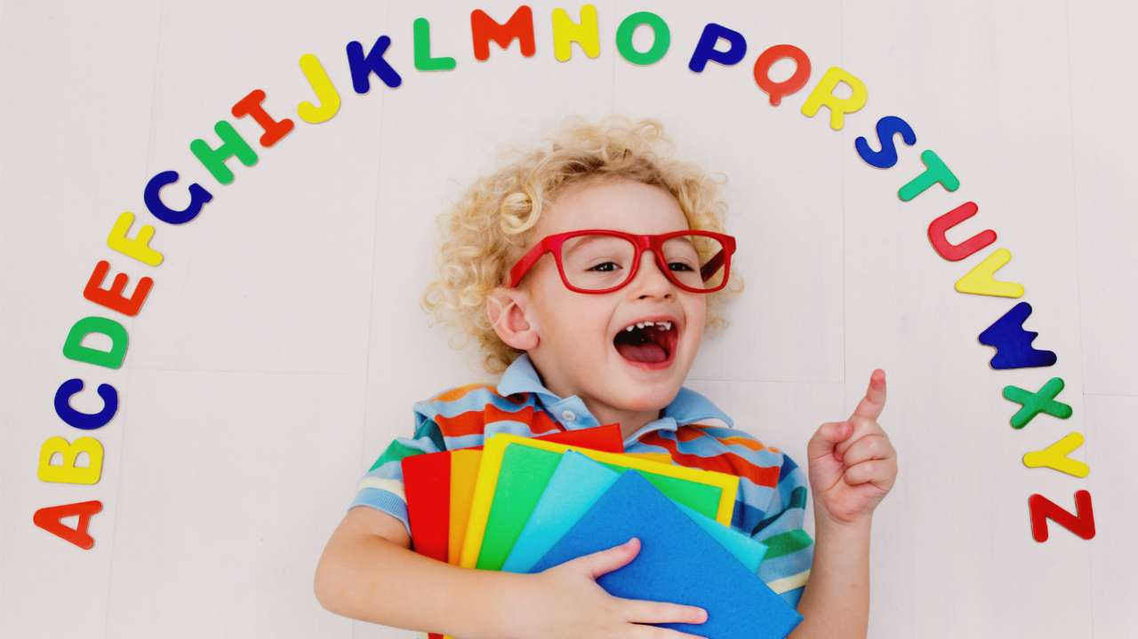

Английский язык в 3-4 года. Споры о раннем обучении стары как мир — единого мнения на этот счет не существует. Но общепринятым «стартовым» возрастом можно считать 3 года. Что касается первого знакомства с иностранными языками, то период от 3 до 7 лет считается лучшим для этого временем.

Это связано с тем, что именно в этом возрасте у ребенка развиваются логические формы мышления и произвольное внимание. Формирование последнего приводит к тому, что ребенок начинает прибегать к уже освоенным приемам запоминания информации: повторяет услышанное, пытается осознать запоминаемое в нужной последовательности.

В этот же период интенсивно развивается речь и фонематический слух, расширяется словарный запас и фиксируется в сознании морфологическая система языка, на котором говорят все вокруг.

Некоторые родители отказываются от дошкольного обучения ребенка, чтобы «не лишать его детства», ведь обучение связано с принуждением, рутиной, наказаниями за ошибки. Толстые учебники с пожелтевшими страницами и, никогда не бывавшие в англоязычных странах, учителя  — стена между нами и свободным английским. Преодолеть или даже сломать эту стену предстоит нашим детям.

Постепенно страх перед ранним обучением отступает, потому что, кажется, уже не нужно объяснять, что маленького человека можно научить чему угодно, просто с ним играя.

Чтобы провести веселый [английский для детей](https://speakenglishwell.ru/anglijskij-dlya-detej/) используйте различные игры с карточками. Например, легкая игра «Дорожка». Карты выкладываются в тропинку, по которой пойдет малыш. Задача ребенка – назвать изображенные картинки, обозначения или фигуры на английском.

Эффективно развивает внимательность и память простенькая «Угадай-ка». На столе раскладывается несколько карт, которые необходимо запомнить за определенное время. По истечению указанного срока, малыши отворачиваются, а ведущий убирает одну карту. Задача игроков – верно назвать пропажу.

Еще одно популярное карточное развлечение – «Бинго». В него можно играть как с одним ребёнком, так и с группой малышей от 4 до 7 лет. Ребятам выдаются подготовленные карточки с рисунками Ведущий называет слова, а задача игроков зачеркивать их в своей карточке. Кто первый соберет зачеркнутый ряд – тот и выиграл.